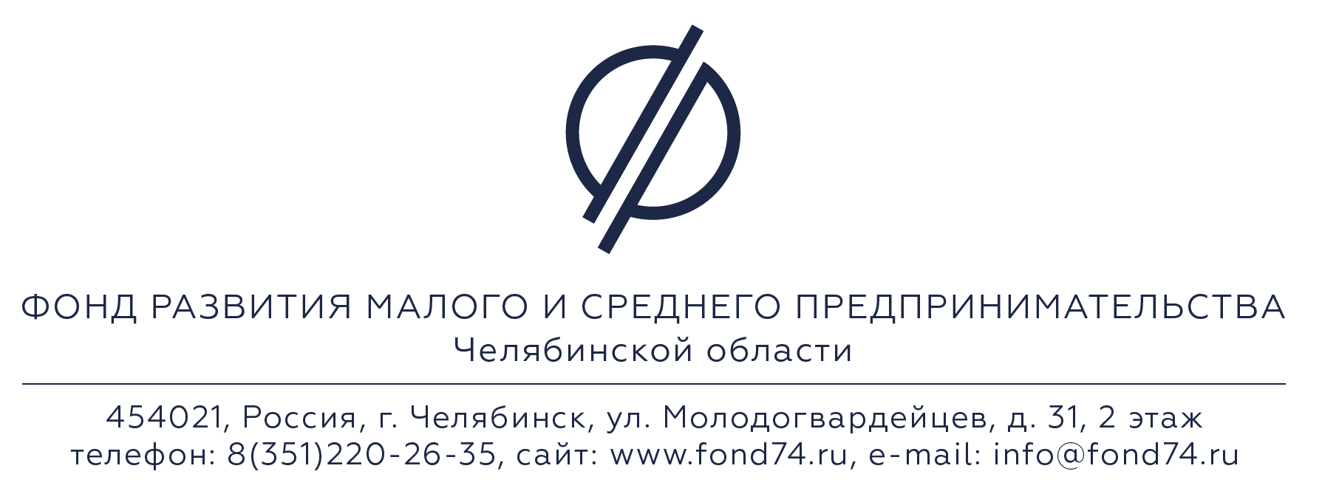
ФОНД РАЗВИТИЯ ПРЕДПРИНИМАТЕЛЬСТВА ЧЕЛЯБИНСКОЙ ОБЛАСТИ -
ТЕРРИТОРИЯ БИЗНЕСА

Уважаемые предприниматели!
Центр оказания услуг Челябинской области «Мой Бизнес» (Фонд поддержки предпринимателей «Территория бизнеса») выражает Вам свое почтение и искреннюю заинтересованность в дальнейшем развитии всесторонних деловых отношений с Вашей организацией. Центр «Мой Бизнес» – это Многофункциональный Центр для бизнеса, который создан при поддержке Министерства экономического развития Челябинской области, с целью развития малого и среднего предпринимательства региона. Более подробную информацию о Фонде можно получить на сайте: https://территориябизнеса74.рф
Обращаем Ваше внимание на то, что в рамках льготных программ финансирования созданы меры поддержки для предприятий региона различных сфер деятельности и отраслей, относящихся к субъектам малого и среднего предпринимательства:
- Оформление льготного займа:
Процентная ставка | 4,25% годовых (для моногорода – 2,125% годовых);
Сумма финансирования | от 100 тыс. рублей до 5 млн. рублей на пополнение оборотных средств, на приобретение основных средств;
Срок займа | До 24 месяцев;
Залог | Недвижимость, транспорт, оборудование, в т.ч. залог третьих лиц;
- Условия льготного лизинга оборудования:
Процентная ставка | 6% годовых - для российского оборудования  (Удорожание в год от 3%);  8% годовых -для иностранного оборудования  (Удорожание в год от 4%);
Сумма финансирования | От 2,5 млн рублей до 200 млн рублей;
Авансовый платеж | От 10% от стоимости предмета лизинга;
Срок лизинга | До 60 месяцев;
График платежей | Равномерный (аннуитетный) / убывающий / сезонный;
- Поручительство Фонда перед Банками в качестве обеспечения по залогу:
Сумма поручительства | Не более 25 млн. рублей, и не более 70% от размера обязательств;
Срок поручительства | Не более 120 месяцев (10 лет);
Обеспечение залогом в банке | Не менее 30% от размера обязательств;
Срок рассмотрения Фондом | До 5 дней;
Ставка вознаграждение | От 0,5 до 1,5% от суммы поручительства.
- Содействие в реализации инвестиционных проектов:
- подбор инвестиционной площадки;
- технологическое присоединение к инженерным сетям;
- юридическое сопровождение, получение разрешительной документации;
- содействие в привлечении заемного финансирования и получении финансовых инструментов поддержки.
- Образовательные мероприятия, семинары, бесплатные консультации по юридическим, бухгалтерским вопросам, разработка бизнес-плана и плана развития предприятия, а также консультации для фермеров.
- Инжиниринговые услуги для производственных предприятий:
Софинансирование участия в выставках на территории РФ, услуг по сертификации, разработке логотипа, автоматизации, модернизации, проведение аудита производства.
7) Льготная аренда офисов оборудованные мебелью и техникой и рабочих мест «коворкинг». (г.Челябинск, Троицкая 1В и г.Челябинск Российская 110, к.1)

В случае заинтересованности, просьба сообщить в любой удобной для Вас форме.
Контакты: Декова Екатерина Андреевна, ea.dekova@fond74.ru, 8-951-803-51-39,
8 (351) 214-06-00, г. Челябинск, ул. Российская, д. 110, корп. 1.

